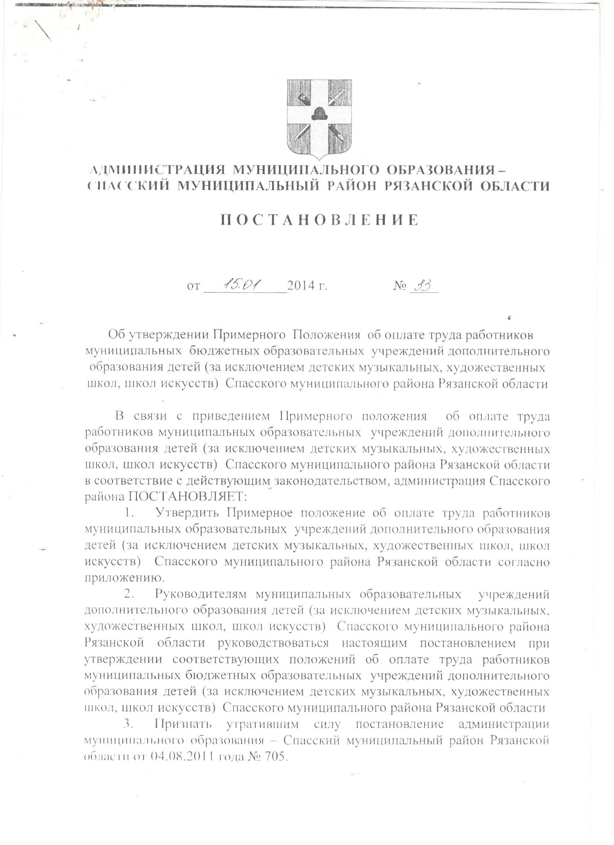
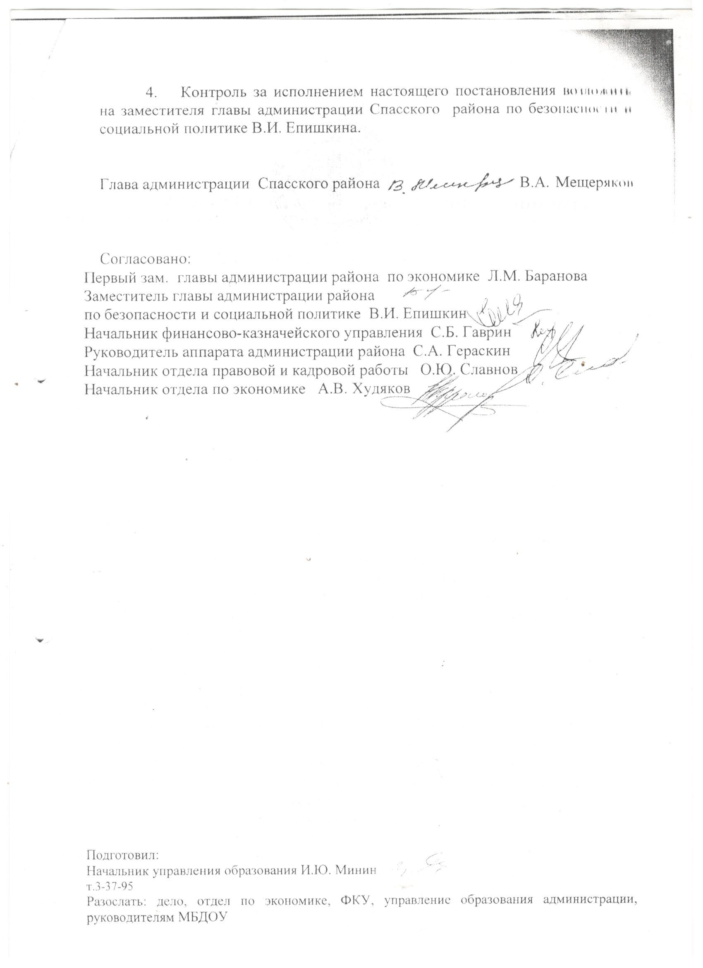Приложение
к Постановлению администрации
Спасского района Рязанской области
№ 33 от 15.01.2014г.

Примерное положение
об оплате труда работников муниципальных образовательных
учреждений дополнительного образования детей (за исключением детских музыкальных, художественных школ, школ искусств) Спасского муниципального района Рязанской области

I. Общие положения

1.1. Настоящее Примерное положение об оплате труда работников муниципальных учреждений дополнительного образования детей (за исключением детских музыкальных, художественных школ, школ искусств) Спасского муниципального района Рязанской области (далее – Примерное положение) определяет порядок формирования системы оплаты труда работников муниципальных учреждений дополнительного образования детей (далее – учреждения дополнительного образования ).
1.2. Настоящее Примерное положение разработано в соответствии с действующим законодательством Российской Федерации и Рязанской области на основе правовых актов:
- Трудового кодекса РФ;
- Единых рекомендаций по установлению на федеральном, региональном и местном уровнях систем оплаты труда работников организаций, финансируемых из соответствующих бюджетов на 2014 год; (утвержденные решением Российской трехсторонней комиссии по регулированию социально-трудовых отношений от 25 декабря 2013 года, протокол №11);
1.3. Формирование системы оплаты труда работников муниципальных учреждений осуществляется с учетом следующих условий:
- Единого тарифно-квалификационного справочника работ и профессий рабочих;
- Единого квалификационного справочника должностей руководителей, специалистов и служащих;
- соблюдения основных гарантий, установленных нормами действующего трудового законодательства в Российской Федерации, коллективными договорами, соглашениями, локальными нормативными актами, принимаемыми в соответствии с трудовым законодательством, иными нормативными правовыми актами Российской Федерации, Рязанской области, содержащих нормы трудового права и настоящим Примерным положением;
- порядка аттестации работников учреждений, устанавливаемого в соответствии с законодательством Рязанской области;
- установления зависимости величины заработной платы от сложности выполняемых работ, уровня образования и стажа работы по профессии, специфики работы;
- использования системы поощрений за высокие результаты и качество выполнения работы, основанной на применении стимулирующих надбавок, компенсационных выплат и премирования, с целью повышения эффективности использования бюджетных средств, направляемых на оплату труда;
- мнения представительного органа работников учреждения.
1.4. Заработная плата работников учреждений дополнительного образования детей (без учета премий и иных стимулирующих выплат), устанавливаемая в соответствии с новой системой оплаты труда, предусмотренной настоящим Примерным положением, не может быть меньше заработной платы (без учета премий и иных стимулирующих выплат), выплачиваемой работникам учреждений в соответствии с трудовым договором на основе Единой тарифной сетки по оплате труда работников государственных учреждений, при условии сохранения объема должностных обязанностей работников и выполнения ими работ той же квалификации.
1.5. Месячная заработная плата работника учреждения дополнительного образования , полностью отработавшего за этот период норму рабочего времени и выполнившего норму труда (трудовые обязанности), не может быть ниже минимального размера оплаты труда, установленного законодательством Российской Федерации и Рязанской области.
1.6. Оплата труда работников, занятых по совместительству, производится пропорционально отработанному времени, в зависимости от выработки либо на других условиях, определенных трудовым договором.
1.7. Определение размеров заработной платы по основной должности, а также по должности, занимаемой в порядке совместительства, производится раздельно по каждой из должностей.
1.8. При работе на условиях неполного рабочего времени оплата труда работника производится пропорционально отработанному им времени или в зависимости от выполненного им объема работ.
1.9. Заработная плата работника учреждения дополнительного образования включает в себя должностной оклад (ставку), выплаты по повышающим коэффициентам, компенсационные, стимулирующие и иные выплаты и предельными размерами не ограничивается.

II. Порядок и условия оплаты труда

2.1. Основные условия оплаты труда

2.1.1. Примерное положение об оплате труда работников учреждений дополнительного образования включает в себя рекомендуемые:
- минимальные размеры должностных окладов (ставок) (далее – должностные оклады) работников учреждений, по профессиональным квалификационным группам (далее - ПКГ);
- размеры повышающих коэффициентов к должностным окладам (ставкам);
- наименование, условия осуществления и размеры выплат компенсационного характера работников учреждений в соответствии с рекомендуемым перечнем видов выплат компенсационного характера;
- выплаты стимулирующего характера в соответствии с перечнем видов выплат стимулирующего характера, за счет всех источников финансирования и критерии их установления;
- условия оплаты труда руководителей учреждений.
2.1.2. Фонд оплаты труда работников учреждений формируется на календарный год, исходя из объемов утвержденных ассигнований (с учетом средств от предпринимательской и иной приносящей доход деятельности, направленных учреждением на оплату труда работников).
2.1.3. Размеры должностных окладов (ставок) работников учреждений устанавливаются руководителем учреждения на основе отнесения должностей к соответствующим ПКГ (в соответствии с требованиями к профессиональной подготовке и уровню квалификации, которые необходимы для осуществления соответствующей профессиональной деятельности, с учетом сложности и объема выполняемой работы).
2.1.4. Работникам учреждений устанавливаются повышающие коэффициенты к должностным окладам (ставкам).
Применение повышающих коэффициентов к должностным окладам (ставкам) не образует новые должностные оклады (ставки) и не учитывается при начислении иных стимулирующих и компенсационных выплат.
Размер выплат по повышающим коэффициентам к должностному окладу (ставке) определяется путем умножения размера должностного оклада (ставки) работника на величину повышающего коэффициента по соответствующему квалификационному уровню ПКГ.
Размер оплаты труда работников учреждений определяется путем суммирования должностного оклада (ставки), выплат по повышающим коэффициентам, выплат компенсационного и стимулирующего характера, устанавливаемых работнику.
2.1.5. Работникам учреждений с учетом уровня их профессиональной подготовки, сложности, важности выполняемой работы, степени самостоятельности и ответственности при выполнении поставленных задач, опыта, стажа работы и других факторов могут устанавливаться персональные повышающие коэффициенты к должностным окладам (ставкам).
Персональный повышающий коэффициент может устанавливаться на определенный период.
Решение о введении соответствующих персональных повышающих коэффициентов принимается руководителем персонально в отношении конкретного работника с учетом обеспечения указанных выплат финансовыми средствами.
Применение персонального повышающего коэффициента к должностному окладу (ставке) не образует новый должностной оклад (ставку) и не учитывается при начислении иных стимулирующих и компенсационных выплат, устанавливаемых работнику.
Размер выплат по персональному повышающему коэффициенту к должностному окладу (ставке) определяется путем умножения должностного оклада (ставки) работника на персональный повышающий коэффициент.
Решение об установлении персонального повышающего коэффициента к должностному окладу и его размерах в отношении конкретного руководителя учреждения принимается руководителем вышестоящего органа.
Рекомендуемый размер повышающего коэффициента – до 2,0.
2.1.6. Повышающий коэффициент специфики.
Повышающий коэффициент специфики – величина повышения, применяемая к должностному окладу (ставке), обеспечивающая оплату труда в повышенном размере работникам в отдельных образовательных учреждениях, а также иные выплаты, предусматриваемые Трудовым кодексом Российской Федерации.
Перечень условий для повышения должностных окладов, а также виды работ, за которые применяется коэффициент специфики | Размеры коэффициентов
1 | 2
1. Специалистам и руководящим работникам за работу в образовательных учреждениях, расположенных в сельской местности. | 0,25

2.2. Порядок и условия оплаты труда учебно-вспомогательного
персонала

2.2.1. Размеры должностных окладов работников образовательных учреждений, занимающих должности работников учебно-вспомогательного персонала (далее - учебно-вспомогательный персонал), устанавливаются на основе отнесения занимаемых ими должностей к профессиональным квалификационным группам в соответствии с приказом Минздравсоцразвития России от 5 мая 2008 г. № 216н «Об утверждении профессиональных квалификационных групп должностей работников образования».
Рекомендуемые размеры должностных окладов учебно-вспомогательного персонала приведены в приложении 1 к настоящему Примерному положению.
2.2.2. Учебно-вспомогательному персоналу рекомендуется устанавливать следующие повышающие коэффициенты к должностным окладам:
- по занимаемой должности (повышающий коэффициент приведен в приложении 1 к настоящему Примерному положению);
- за специфику работы в образовательном учреждении (п.п. 2.1.6. Повышающий коэффициент специфики);
- персональный повышающий коэффициент.

2.3. Порядок и условия оплаты труда педагогических работников

2.3.1. Размеры должностных окладов работников учреждений дополнительного образования, занимающих должности педагогических работников (далее - педагогические работники), устанавливаются на основе отнесения занимаемых ими должностей к четырем квалификационным уровням профессиональной квалификационной группы педагогических работников в соответствии с приказом Министерства здравоохранения и социального развития Российской Федерации от 5 мая 2008 г. № 216н «Об утверждении профессиональных квалификационных групп должностей работников образования».
Рекомендуемые размеры должностных окладов педагогических работников приведены в приложении 2 к настоящему Примерному положению.

2.3.2. Педагогическим работникам рекомендуется устанавливать следующие повышающие коэффициенты к должностным окладам:
- по занимаемой должности (повышающий коэффициент приведен в приложении 2 к настоящему Примерному положению);
- за квалификационную категорию;
- за уровень образования;
- за специфику работы в образовательном учреждении (п.п. 2.1.6. Повышающий коэффициент специфики);
- за стаж педагогической работы, в случае если педагогическому работнику не установлен повышающий коэффициент за квалификационную категорию;
- персональный повышающий коэффициент.
Рекомендуемый размер повышающих коэффициентов к должностному окладу (ставке) педагогических работников по уровню образования, за стаж работы, за квалификационную категорию:

Наименование  коэффициента | Основание для повышения  величины должностного оклада (ставки) | Размеры коэффициентов
Коэффициент  уровня  образования | Высшее профессиональное образование | 0,07
 | Среднее специальное образование | Х
Коэффициент  стажа работы | Стаж работы более 20 лет | 0, 6
 | Стаж работы более 15 лет | 0, 5
 | Стаж работы от 10 до 15 лет | 0,4
 | Стаж работы от 5 до 10 лет | 0, 3
 | Стаж работы от 2 до 5 лет | 0,2
 | Стаж работы от 1 до 2 лет | 0,1
 | Стаж работы от 0 до 1 лет | 0
 | Стаж работы от 0 до 2 лет | Х
Коэффициент  за квалификационную категорию | Квалификационная категория:  вторая категория  первая категория  высшая категория | 0,67  0,77  0,92

Порядок определения стажа педагогической работы.

Порядок зачета в стаж времени работы в отдельных учреждениях (организациях) <*>, а также времени обучения в учреждениях высшего и среднего профессионального образования и службы в Вооруженных Силах СССР и Российской Федерации приведен в приложении 7 к настоящему Примерному положению).
<*> Под организацией понимаются предприятия, учреждения и организации независимо от формы собственности и подчиненности.

2.4. Порядок и условия оплаты труда работников, занимающих общеотраслевые должности руководителей, специалистов и служащих

2.4.1. Размеры должностных окладов работников образовательных учреждений, занимающих общеотраслевые должности руководителей, специалистов и служащих (далее - работники), устанавливаются на основе отнесения занимаемых ими должностей к профессиональным квалификационным группам, утвержденным приказом Минздравсоцразвития России от 29 мая 2008 г. № 247н «Об утверждении профессиональных квалификационных групп общеотраслевых должностей руководителей, специалистов и служащих».
Рекомендуемые должностные оклады работников приведены в приложении 3 к настоящему Примерному положению.
2.4.2. Работникам, занимающим общеотраслевые должности руководителей, специалистов и служащих рекомендуется устанавливать следующие повышающие коэффициенты к должностным окладам:
- по занимаемой должности (повышающий коэффициент приведен в приложении 3 к настоящему Примерному положению);
- за специфику работы в образовательном учреждении (п.п. 2.1.6. Повышающий коэффициент специфики);
- персональный повышающий коэффициент.

2.5. Порядок и условия оплаты труда работников профессий рабочих
2.5.1. Размеры должностных окладов профессий рабочих устанавливаются на основе отнесения занимаемых ими должностей к профессиональным квалификационным группам, утвержденным приказом Минздравсоцразвития России от 29 мая 2008 г. № 248н «Об утверждении профессиональных квалификационных групп общеотраслевых профессий рабочих».
Рекомендуемые должностные оклады рабочих приведены в приложении 4 к настоящему Примерному положению.
2.5.2. Работникам рабочих профессий рекомендуется устанавливать следующие повышающие коэффициенты к должностным окладам:
- по занимаемой должности (повышающий коэффициент приведен в приложении 4 к настоящему Примерному положению);
- персональный повышающий коэффициент.

2.6. Оплата труда медицинских работников

2.6.1. Размеры должностных окладов работников учреждений дополнительного образования, относящихся к медицинским работникам, устанавливаются на основе отнесения занимаемых ими должностей к профессиональным квалификационным группам, утвержденным приказом Минздравсоцразвития России от 6 августа 2007 г. № 526 «Об утверждении профессиональных квалификационных групп должностей медицинских и фармацевтических работников».
Рекомендуемые размеры должностных окладов медицинских работников приведены в приложении 5 к настоящему Примерному положению.
2.6.2. Медицинским работникам рекомендуется устанавливать следующие повышающие коэффициенты к должностным окладам:
- по занимаемой должности (повышающий коэффициент приведен в приложении 5 к настоящему Примерному положению);
- за специфику работы в образовательном учреждении (п.п. 2.1.6. Повышающий коэффициент специфики);
- персональный повышающий коэффициент.

2.7. Оплата труда работников культуры, искусства и кинематографии

2.7.1. Размеры должностных окладов работников образовательных учреждений, занятых в сфере культуры, искусства и кинематографии (далее - работники культуры), устанавливаются на основе отнесения занимаемых ими должностей к профессиональным квалификационным группам, утвержденным приказом Минздравсоцразвития России от 31 августа 2007 г. № 570 «Об утверждении профессиональных квалификационных групп должностей работников культуры, искусства и кинематографии».
Рекомендуемые должностные оклады и повышающие коэффициенты работников культуры приведены в приложении 6 к настоящему Примерному положению.
2.7.2. Работникам культуры, искусства и кинематографии рекомендуется устанавливать следующие повышающие коэффициенты к должностным окладам:
- по занимаемой должности (повышающий коэффициент приведен в приложении 6 к настоящему Примерному положению);
- за специфику работы в образовательном учреждении (п.п. 2.1.6. Повышающий коэффициент специфики);
- персональный повышающий коэффициент.

2.8. Порядок и условия установления выплат компенсационного характера.

2.8.1. С учетом условий труда и норм действующего законодательства работникам устанавливаются выплаты компенсационного характера.
2.8.2. Выплаты компенсационного характера, размеры и условия устанавливаются коллективными договорами, соглашениями, локальными нормативными актами в соответствии с трудовым законодательством и иными нормативными правовыми актами, содержащими нормы трудового права с учетом мнения представительного органа работников.
2.8.3. Установление выплат компенсационного характера конкретному работнику производится на основании приказа руководителя учреждения.
2.8.4. Для работников учреждений дополнительного образования за работу в особых условиях или условиях, отклоняющихся от нормальных, могут устанавливаться следующие выплаты компенсационного характера:
- выплаты работникам, занятым на тяжелых работах, работах с вредными и (или) опасными и иными особыми условиями труда;
- доплата за работу в ночное время;
- выплаты при выполнении работ различной квалификации;
- доплата за совмещение профессий (должностей);
- доплата за расширение зон обслуживания;
- доплата за увеличение объема работы или исполнение обязанностей временно отсутствующего работника без освобождения от работы, определенной трудовым договором;
- повышенная оплата за работу в выходные и нерабочие праздничные дни;
- повышенная оплата сверхурочной работы;
- надбавки за работу со сведениями, составляющими государственную тайну, их засекречиванием и рассекречиванием, а также за работу с шифрами.
2.8.5. Размеры компенсационных выплат устанавливаются в процентном отношении (если иное не установлено законодательством Российской Федерации) к должностному окладу без учета повышающих и персональных повышающих коэффициентов. При этом размер выплат не может быть установлен ниже размеров выплат, установленных трудовым законодательством и иными нормативными правовыми актами, содержащими нормы трудового права.
2.8.6. Выплаты работникам, занятым на тяжелых работах, работах с вредными и (или) опасными и иными особыми условиями труда устанавливаются в порядке, определенном законодательством Российской Федерации:
а) за работу с тяжелыми, вредными и опасными условиями труда до 12%;
б) за работу с особо тяжелыми, особо вредными и особо опасными условиями труда до 24%.
Конкретный размер доплаты работникам определяется работодателем с учетом мнения представительного органа работников либо коллективным договором, трудовым договором в зависимости от продолжительности их работы в неблагоприятных условиях труда по результатам аттестации рабочих мест.
На момент введения новых систем оплаты труда указанная выплата сохраняется всем работникам, получавшим ее ранее, а также устанавливается работникам при найме на должности, по которым предусматривалось установление этой надбавки. При этом работодатель принимает меры по проведению аттестации рабочих мест с целью разработки и реализации программы действий по обеспечению безопасных условий и охраны труда.
Если по итогам аттестации рабочее место признается безопасным, то осуществление указанной выплаты не производится.
2.8.7. В учреждениях каждый час работы в ночное время (в период с 22 часов до 6 часов) оплачивается в повышенном размере не ниже 35% .
2.8.8. Выплаты при выполнении работ различной квалификации.
При выполнении работником с повременной оплатой труда работ различной квалификации его труд оплачивается по работе более высокой квалификации.
При выполнении работником со сдельной оплатой труда работ различной квалификации его труд оплачивается по расценкам выполняемой им работы.
В случаях, когда с учетом характера производства работникам со сдельной оплатой труда поручается выполнение работ, тарифицируемых ниже присвоенных им разрядов, работодатель обязан выплатить им межразрядную разницу.
2.8.9. Доплата за совмещение профессий (должностей) устанавливается работнику при совмещении им профессий (должностей). Размер доплаты и срок, на который она устанавливается, определяется по соглашению сторон трудового договора с учетом содержания и (или) объема дополнительной работы.
2.8.10. Доплата за расширение зон обслуживания устанавливается работнику при расширении зон обслуживания. Размер доплаты и срок, на который она устанавливается, определяется по соглашению сторон трудового договора с учетом содержания и (или) объема дополнительной работы.
2.8.11. Доплата за увеличение объема работы или исполнение обязанностей временно отсутствующего работника без освобождения от работы, определенной трудовым договором, устанавливается работнику в случае увеличения установленного ему объема работы или возложения на него обязанностей временно отсутствующего работника без освобождения от работы, определенной трудовым договором. Размер доплаты и срок, на который она устанавливается, определяется по соглашению сторон трудового договора с учетом содержания и (или) объема дополнительной работы.
2.8.12. Оплата труда в выходные и нерабочие праздничные дни.
Доплата за работу в выходные и нерабочие праздничные дни производится работникам, привлекавшимся к работе в выходные и нерабочие праздничные дни.
Работа в выходной или нерабочий праздничный день оплачивается не менее чем в двойном размере:
сдельщикам - не менее чем по двойным сдельным расценкам;
работникам, труд которых оплачивается по дневным и часовым тарифным ставкам, - в размере не менее двойной дневной или часовой тарифной ставки;
работникам, получающим должностной оклад (ставку), - в размере не менее одинарной дневной или часовой ставки (части должностного оклада (ставки) за день или час работы) сверх должностного оклада (ставки), если работа в выходной или нерабочий праздничный день производилась в пределах месячной нормы рабочего времени, и в размере не менее двойной дневной или часовой ставки (части должностного оклада (ставки), за день или час работы) сверх оклада (должностного оклада), если работа производилась сверх месячной нормы рабочего времени.
Конкретные размеры оплаты за работу в выходной или нерабочий праздничный день могут устанавливаться коллективным договором, локальным нормативным актом, принимаемым с учетом мнения представительного органа работников, трудовым договором.
2.8.13. Оплата сверхурочной работы.
Сверхурочная работа оплачивается за первые два часа работы не менее чем в полуторном размере, за последующие часы - не менее чем в двойном размере. Конкретные размеры оплаты за сверхурочную работу могут определяться коллективным договором, локальным нормативным актом или трудовым договором.
2.8.14. Надбавки за работу со сведениями, составляющими государственную тайну, их засекречиванием и рассекречиванием, а также за работу с шифрами устанавливаются в соответствии с действующим законодательством.
2.8.15. Размеры доплат и порядок их установления за выполнение дополнительной работы, не входящей в круг основных обязанностей работников (классное руководство, проверка письменных работ), определяются образовательным учреждением в пределах средств, направляемых на оплату труда, самостоятельно и закрепляются в локальном нормативном акте либо коллективном договоре (соглашении) образовательного учреждения.

2.9. Порядок и условия установления выплат стимулирующего характера.

2.9.1. Выплаты стимулирующего характера, размеры и условия их осуществления устанавливаются к должностным окладам (ставкам) работников образовательных учреждений в соответствии с коллективными договорами, соглашениями, локальными нормативными актами в пределах фонда оплаты труда с учетом мнения представительного органа работников.
Перечень выплат стимулирующего характера должен отвечать уставным задачам образовательного учреждения.
2.9.2. Размер стимулирующей выплаты может устанавливаться как в абсолютном значении, так и в процентном отношении к должностному окладу.
2.9.3. Финансирование стимулирующих выплат может осуществляться как за счет средств бюджета, так и за счет внебюджетных источников.
2.9.4. При формировании перечня стимулирующих выплат следует исходить из необходимости качественных и количественных показателей для каждой конкретной стимулирующей выплаты, при достижении которых данные выплаты производятся:
- за интенсивность и высокие результаты работы;
- за интенсивность и напряженность работы, связанной со спецификой контингента и большим разнообразием развивающих программ;
- за особый режим работы;
- за непосредственное участие в реализации национальных проектов, федеральных, региональных и муниципальных целевых программ;
- за организацию и проведение мероприятий, направленных на повышение авторитета и имиджа учреждения среди населения;
- за качество выполняемых работ.
Стимулирующую выплату за качество выполняемых работ рекомендуется устанавливать работнику учреждения на основе разработанных учреждением критериев, позволяющих оценить результативность и качество работы работников, с учетом специфики образовательных учреждений.
- за стаж непрерывной работы, выслугу лет в образовательных учреждениях.
Стимулирующая выплата за стаж непрерывной работы и выслугу лет устанавливается работникам образовательных учреждений. Для выплаты надбавки за стаж непрерывной работы и выслугу лет в каждом учреждении разрабатывается положение об исчислении стажа работы, дающего право на ее получение.
- премиальные выплаты по итогам работы.
2.9.5. Выплаты устанавливаются приказом руководителя учреждения. Максимальным размером стимулирующие выплаты не ограничены.
2.9.6. Порядок и размеры стимулирующей выплаты - премии утверждаются положением о премировании работников учреждения или положением об оплате труда работников учреждения.
2.9.7. Выплата премий за выполнение особо важных и ответственных работ осуществляется по итогам выполнения особо важных и ответственных работ. Особо важными и ответственными работами могут считаться работы, проводимые при:
- подготовке объектов к учебному году;
- устранении последствий аварий;
- подготовке и проведении международных, российских, региональных мероприятий научно-методического, социально-культурного и другого характера, а также смотров, конкурсов, фестивалей.
2.9.8. При премировании по итогам работы (за месяц, квартал, год) учитываются:
инициатива, творчество и применение в работе современных форм и методов организации труда;
выполнение порученной работы, связанной с обеспечением рабочего процесса или уставной деятельности учреждения;
достижение высоких результатов в работе в соответствующий период;
качественная подготовка и своевременная сдача отчетности;
участие в инновационной деятельности;
участие в соответствующем периоде в выполнении важных работ, мероприятий.
2.9.9. Выплаты стимулирующего характера производятся по решению руководителя учреждения:
руководителям структурных подразделений учреждения и иным работникам, непосредственно подчиненным руководителю учреждения;
руководителям структурных подразделений учреждения, подчиненным заместителю руководителя учреждения, по представлению заместителя руководителя учреждения;
остальным работникам, занятым в структурных подразделениях, по представлению руководителя структурного подразделения.
2.9.10. Ежемесячная стимулирующая выплата предоставляется:
а) в размере 1500 рублей ежемесячно молодым специалистам, занимающим педагогические должности, окончившим средние специальные учебные заведения, со стажем работы до трех лет;
б) в размере 2000 рублей ежемесячно молодым специалистам, занимающим педагогические должности, окончившим высшие учебные заведения, со стажем работы до трех лет.
2.9.11. Учредитель может устанавливать руководителю учреждения дополнительного образования детей выплаты стимулирующего характера. В этих целях учредитель вправе централизовать до 5 % ассигнований, выделяемых из бюджета на оплату труда работников и персонала подведомственных им учреждений, на выплаты стимулирующего характера руководителям указанных учреждений.
2.9.12. Централизованные бюджетные ассигнования распределяются учредителем между подведомственными ему учреждениями и используются до конца финансового года. Порядок и условия распределения централизованных бюджетных ассигнований определяется актом учредителя.

III. Условия оплаты труда руководителя, его заместителей и главного бухгалтера.

3.1. Должностной оклад руководителя учреждения, определяется трудовым договором.
Предельный уровень соотношения средней заработной платы руководителя и работников учреждения определяется в кратности от 1 до 8 на основании сведений, содержащихся в Форме № ЗП-образование, утвержденной приказом Росстата от 30.10.2012 № 74.
Должностные оклады заместителей руководителя и главного бухгалтера учреждения дополнительного образования детей устанавливаются на 10 - 30 процентов ниже должностного оклада руководителя этого учреждения в пределах утвержденного фонда оплаты труда на очередной финансовый год.
3.2. Для руководителя, его заместителей и главного бухгалтера предусматривается самостоятельный перечень стимулирующих выплат. Указанные выплаты устанавливаются с учетом целевых показателей эффективности деятельности учреждения дополнительного образования детей и качества выполнения данными работниками своих должностных обязанностей.
Премирование руководителя осуществляется с учетом результатов деятельности учреждения в соответствии с критериями оценки и целевыми показателями эффективности работы учреждения.
Размеры премирования руководителя, порядок и критерии его выплаты ежегодно устанавливаются органом местного самоуправления в дополнительном соглашении к трудовому договору с руководителем учреждения.

IV. Другие вопросы оплаты труда работников учреждений.

4.1. Работникам учреждений может оказываться материальная помощь (в том числе к юбилейным датам) в порядке, установленном соответствующим учреждением.
4.2. Материальная помощь работникам учреждения может выплачиваться как за счет средств, предусмотренных в фонде оплаты труда работников учреждений, так и за счет экономии по фонду оплаты труда.
На выплату материальной помощи могут использоваться средства, полученные за счет разрешенных видов деятельности.

Приложение 1
к примерному положению
об оплате труда работников муниципальных
учреждения дополнительного образования детей
(за исключением детских музыкальных,
художественных школ, школ искусств)
Спасского муниципального района Рязанской области

Рекомендуемые размеры должностных окладов, повышающих
коэффициентов учебно-вспомогательного персонала

Квалификационный уровень | Должности, отнесенные к квалификационным уровням | Коэффициент в зависимости от занимаемой должности
1 | 2 | 3
Профессиональная квалификационная группа должностей
учебно-вспомогательного персонала первого уровня,
должностной оклад не менее 2360 руб.
1 квалификационный уровень | Вожатый, помощник воспитателя, секретарь учебной части | Х
Профессиональная квалификационная группа должностей
учебно-вспомогательного персонала второго уровня,
должностной оклад не менее 2470 руб.
1 квалификационный уровень | Дежурный по режиму; младший воспитатель | Х
2 квалификационный уровень | Диспетчер образовательного учреждения; старший дежурный по режиму | 0,11

Приложение 2
к примерному положению
об оплате труда работников муниципальных
учреждения дополнительного образования детей
(за исключением детских музыкальных,
художественных школ, школ искусств)
Спасского муниципального района Рязанской области

Рекомендуемые размеры должностных окладов, повышающих коэффициентов педагогических работников

Профессиональная квалификационная группа должностей
педагогических работников,
должностной оклад (ставка) не менее 3200 руб.
1 квалификационный уровень | инструктор по физической культуре | 0,02
2 квалификационный уровень | педагог дополнительного образования; педагог-организатор; социальный педагог; тренер-преподаватель | 0,05
3 квалификационный уровень | Методист; педагог-психолог; старший педагог дополнительного образования; старший тренер-преподаватель | 0,05

Приложение 3
к примерному положению
об оплате труда работников муниципальных
учреждения дополнительного образования детей
(за исключением детских музыкальных,
художественных школ, школ искусств)
Спасского муниципального района Рязанской области

Рекомендуемые размеры должностных окладов, повышающих коэффициентов работников образовательных учреждений, занимающих общеотраслевые должности руководителей, специалистов и служащих

Квалификационный уровень | Должности, отнесенные к квалификационным уровням | Коэффициент в зависимости от занимаемой должности
1 | 2 | 3
Профессиональная квалификационная группа
« Общеотраслевые должности служащих первого уровня»,
должностной оклад не менее 2700 руб.
1 квалификационный уровень | Делопроизводитель, секретарь | Х
2 квалификационный уровень | Должности служащих первого квалификационного уровня, по которым может устанавливаться производное должностное наименование "старший" | 0,05
Профессиональная квалификационная группа
«Общеотраслевые должности служащих второго уровня»,
должностной оклад не менее 3070 руб.
1 квалификационный уровень | Инспектор по кадрам | Х
2 квалификационный уровень | Заведующий хозяйством.  Должности служащих первого квалификационного уровня, по которым устанавливается производное должностное наименование «старший».  Должности служащих первого квалификационного уровня, по которым устанавливается II внутридолжн.катег. | 0,11
Профессиональная квалификационная группа
«Общеотраслевые должности служащих третьего уровня»,
должностной оклад не менее 3200 -руб.
1 квалификационный уровень | Бухгалтер, документовед, инженер по охране труда и технике безопасности | Х
2 квалификационный уровень | Должности служащих первого квалификационного уровня, по которым устанавливается II должностная категория | 0,33
3 квалификационный уровень | Должности служащих первого квалификационного уровня, по которым устанавливается I внутридолжностная категория | 0,46
4 квалификационный уровень | Должности служащих первого квалификационного уровня, по которым может устанавливаться производное должностное наименование "ведущий" | 0,87
5 квалификационный уровень | Главные специалисты: в отделах, отделениях, лабораториях, мастерских; заместитель главного бухгалтера | 1,07

Приложение 4
к примерному положению
об оплате труда работников муниципальных
учреждения дополнительного образования детей
(за исключением детских музыкальных,
художественных школ, школ искусств)
Спасского муниципального района Рязанской области

Рекомендуемые размеры должностных окладов, повышающих коэффициентов профессий рабочих

Квалификационный уровень | Профессии рабочих, отнесенные к квалификационным уровням | Коэффициент в зависимости от занимаемой должности
1 | 2 | 3
Профессиональная квалификационная группа
«Общеотраслевые профессии рабочих первого уровня»,
должностной оклад не менее 2180 руб.
1 квалификационный уровень | Наименования профессий рабочих, по которым предусмотрено присвоение 1, 2 и 3 квалификационных разрядов в соответствии с Единым тарифно-квалификационным справочником работ и профессий рабочих, выпуск 1, раздел «Профессии рабочих, общие для всех отраслей народного хозяйства», общероссийским классификатором профессий рабочих, должностей служащих и тарифных разрядов ( далее - ОКПДТР) | 0,04 -2 квалификационный разряд;  0,09 -3 квалификационный разряд;
2 квалификационный уровень | Профессии рабочих, отнесенные к первому квалификационному уровню, при выполнении работ по профессии с производным наименованием "старший" (старший по смене) | 0,142
Профессиональная квалификационная группа
«Общеотраслевые профессии рабочих второго уровня»,
должностной оклад не менее 2470 руб.
1 квалификационный уровень | Наименования профессий рабочих, по которым предусмотрено присвоение 4 и 5 квалификационных разрядов в соответствии с Единым тарифно-квалификационным справочником работ и профессий рабочих, выпуск 1, раздел "Профессии рабочих, общие для всех отраслей народного хозяйства", ОКПДТР | 0,11 -5 квалификационный разряд;
2 квалификационный уровень | Наименования профессий рабочих, по которым предусмотрено присвоение 6 и 7 квалификационных разрядов в соответствии с Единым тарифно-квалификационным справочником работ и профессий рабочих, выпуск 1, раздел "Профессии рабочих, общие для всех отраслей народного хозяйства", ОКПДТР | 0,23– 6 квалификационный разряд;  0,35 -7 квалификационный разряд;
3 квалификационный уровень | Наименования профессий рабочих, по которым предусмотрено присвоение 8 квалификационного разряда в соответствии с Единым тарифно-квалификационным справочником работ и профессий рабочих, выпуск 1, раздел "Профессии рабочих, общие для всех отраслей народного хозяйства", ОКПДТР | 0,49
4 квалификационный уровень | Наименования профессий рабочих, предусмотренных 1 - 3 квалификационными уровнями настоящей профессиональной квалификационной группы, выполняющих важные (особо важные) и ответственные (особо ответственные работы) | 0,63–0,79

Приложение 5
к примерному положению
об оплате труда работников муниципальных
учреждения дополнительного образования детей
(за исключением детских музыкальных,
художественных школ, школ искусств)
Спасского муниципального района Рязанской области

Рекомендуемые размеры должностных окладов, повышающих коэффициентов медицинских работников
Квалификационный уровень | Должности, отнесенные к квалификационным уровням | Коэффициент в зависимости от занимаемой должности
Профессиональная квалификационная группа
"Медицинский и фармацевтический персонал первого уровня,
должностной оклад не менее 2180 руб.
1 квалификационный уровень | Санитарка | 0,04 -0,09
Профессиональная квалификационная группа
"Средний медицинский и фармацевтический персонал»,
должностной оклад не менее 3070 руб.
1 квалификационный уровень | Инструктор по лечебной физкультуре  - вторая категория  - первая категория  - высшая категория | 0,09  0,30  0,43
3 квалификационный уровень | Медицинская сестра  - вторая категория  - первая категория  - высшая категория | 0,09  0,30  0,43
4 квалификационный уровень | Фельдшер  - вторая категория  - первая категория  - высшая категория  Зубной врач  - вторая категория  - первая категория  - высшая категория | 0,19  0,30  0,43  0,56  0,30  0,43  0,56  0,68
Профессиональная квалификационная группа
"Врачи и провизоры»,
должностной оклад не менее 3200 руб.
2 квалификационный уровень | Врач-специалист  - вторая категория  - первая категория  - высшая категория | 0,25  0,37  0,50  0,62

Приложение 6
к примерному положению
об оплате труда работников муниципальных
учреждения дополнительного образования детей
(за исключением детских музыкальных,
художественных школ, школ искусств)
Спасского муниципального района Рязанской области

Рекомендуемые размеры должностных окладов, повышающих коэффициентов работников образовательных учреждений, занятых в сфере культуры, искусства и кинематографии

Должности, отнесенные к квалификационным уровням | Коэффициент в зависимости от занимаемой должности
Профессиональная квалификационная группа «Должностей работников культуры, искусства и кинематографии ведущего звена»,
должностной оклад не менее 3070 руб.
художник-декоратор  вторая категория  первая категория  « ведущий» | 0,19  0,43  0,56  0,86

Приложение 7
к примерному положению
об оплате труда работников муниципальных
учреждения дополнительного образования детей
(за исключением детских музыкальных,
художественных школ, школ искусств)
Спасского муниципального района Рязанской области

ПОРЯДОК
ЗАЧЕТА В ПЕДАГОГИЧЕСКИЙ СТАЖ ВРЕМЕНИ РАБОТЫ В ОТДЕЛЬНЫХ УЧРЕЖДЕНИЯХ (ОРГАНИЗАЦИЯХ) <*>, А ТАКЖЕ ВРЕМЕНИ ОБУЧЕНИЯ В УЧРЕЖДЕНИЯХ ВЫСШЕГО И СРЕДНЕГО ПРОФЕССИОНАЛЬНОГО ОБРАЗОВАНИЯ И СЛУЖБЫ В ВООРУЖЕННЫХ СИЛАХ СССР И РОССИЙСКОЙ ФЕДЕРАЦИИ

<*> Под организацией понимаются предприятия, учреждения и организации независимо от формы собственности и подчиненности.

1. Педагогическим работникам в стаж педагогической работы засчитывается без всяких условий и ограничений:
1.1. Время нахождения на военной службе по контракту из расчета один день военной службы за один день работы, а время нахождения на военной службе по призыву (в том числе офицеров, призванных на военную службу в соответствии с указом Президента Российской Федерации) - один день военной службы за два дня работы.
1.2. Время работы в должности заведующего фильмотекой и методиста фильмотеки.
2. Педагогическим работникам в стаж педагогической работы засчитываются следующие периоды времени при условии, если этим периодам, взятым как в отдельности, так и в совокупности, непосредственно предшествовала и за ними непосредственно следовала педагогическая деятельность:
2.1. Время службы в Вооруженных Силах СССР и Российской Федерации на должностях офицерского, сержантского, старшинского состава, прапорщиков и мичманов (в том числе в войсках МВД России, в войсках и органах безопасности), кроме периодов, предусмотренных в пункте 1.1.
2.2. Время работы на руководящих, инспекторских, инструкторских и других должностях специалистов в аппаратах территориальных организаций (комитетах, советах) Профсоюза работников народного образования и науки РФ (просвещения, высшей школы и научных учреждений); на выборных должностях в профсоюзных органах; на инструкторских и методических должностях в педагогических обществах и правлениях детского фонда; в должности директора (заведующего) дома учителя (работника народного образования, профтехобразования); комиссиях по делам несовершеннолетних и защите их прав или в отделах социально-правовой охраны несовершеннолетних, в подразделениях по предупреждению правонарушений (инспекциях по делам несовершеннолетних, детских комнатах милиции) органов внутренних дел.
2.3. Время обучения (по очной форме) в аспирантуре, учреждениях высшего и среднего профессионального образования, имеющих государственную аккредитацию.
3. В стаж педагогической работы отдельных категорий педагогических работников помимо периодов, предусмотренных пунктами 1 и 2 настоящего порядка, засчитывается время работы в организациях и время службы в Вооруженных Силах СССР и Российской Федерации по специальности (профессии), соответствующей профилю работы в образовательном учреждении или профилю преподаваемого предмета (курса, дисциплины, кружка):
- преподавателям-организаторам (основ безопасности жизнедеятельности, допризывной подготовки);
- учителям и преподавателям физвоспитания, руководителям физического воспитания, инструкторам по физкультуре, инструкторам-методистам (старшим инструкторам-методистам), тренерам-преподавателям (старшим тренерам-преподавателям);
- учителям, преподавателям трудового (профессионального) обучения, технологии, черчения, изобразительного искусства, информатики, специальных дисциплин, в том числе специальных дисциплин общеобразовательных учреждений (классов) с углубленным изучением отдельных предметов;
- педагогам дополнительного образования;
- педагогическим работникам экспериментальных образовательных учреждений;
- педагогам-психологам;
- методистам;
- учителям музыки, музыкальным руководителям, концертмейстерам.
4. Право решать конкретные вопросы о соответствии работы в учреждениях, организациях и службы в Вооруженных Силах СССР и Российской Федерации профилю работы, преподаваемого предмета (курса, дисциплины, кружка) предоставляется руководителю образовательного учреждения с учетом мнения представительного органа работников.
5. Время работы в должностях помощника воспитателя и младшего воспитателя засчитывается в стаж педагогической работы при условии, если в период работы на этих должностях работник имел педагогическое образование или обучался в учреждении высшего или среднего профессионального (педагогического) образования.
7. Работникам учреждений и организаций время педагогической работы в образовательных учреждениях, выполняемой помимо основной работы на условиях почасовой оплаты, включается в педагогический стаж, если ее объем (в одном или нескольких образовательных учреждениях) составляет не менее 180 часов в учебном году.
При этом в педагогический стаж засчитываются только те месяцы, в течение которых выполнялась педагогическая работа.
8. В случаях уменьшения стажа педагогической работы, исчисленного в соответствии с настоящим порядком, по сравнению со стажем, исчисленным по ранее действовавшим инструкциям, за работниками сохраняется ранее установленный стаж педагогической работы.
Кроме того, если педагогическим работникам в период применения ранее действующих инструкций могли быть включены в педагогический стаж те или иные периоды деятельности, но по каким-либо причинам они не были учтены, то за работниками сохраняется право на включение их в педагогический стаж в ранее установленном порядке.

